专项附加扣除怎样自行确认到下一纳税年度（个税手机APP端）
自然人纳税人在2019年度填报的各项专项附加扣除信息（包括填写纸质、电子专项附加扣除表，通过扣缴义务人或在办税厅窗口报送的专项附加扣除信息），需要在本纳税年度最后一个月（12月份）由本人进行确认到下一纳税年度，否则，在下一纳税年度将不能继续享受扣除。
自然人纳税人可以登录“个税手机APP”或“自然人办税服务平台（web端）”，自行将2019年度已填报未到期终止的专项附加扣除信息，通过“一键带入”功能，将本纳税年度的专项附加扣除信息带入到2020年度。

个税手机APP端操作“确认下一纳税年度扣除信息”示例如下:
01登录“个税手机APP”后，点击【首页】➜【确认2020年度专项附加扣除】。
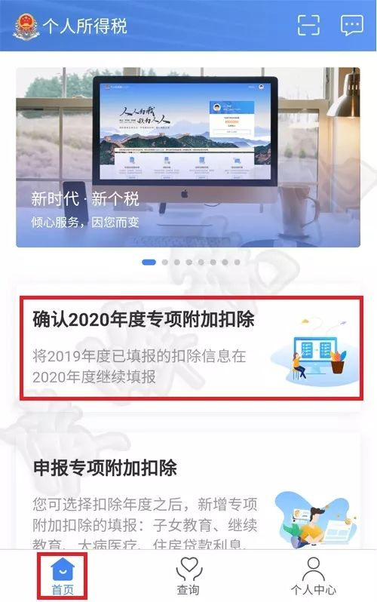
02点击【确定】自动跳转到“待确认扣除信息”页面；若点击【取消】则退回到【首页】。
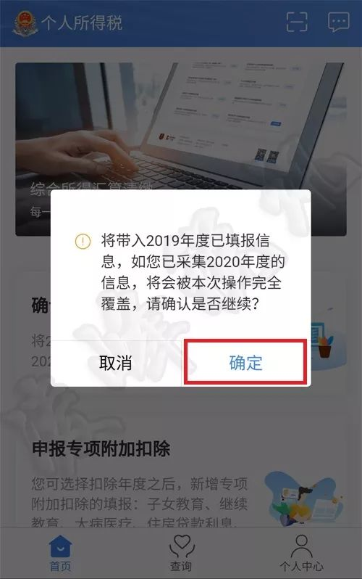

03在“待确认扣除信息”页面，点击【待确认】，可查看详细信息。
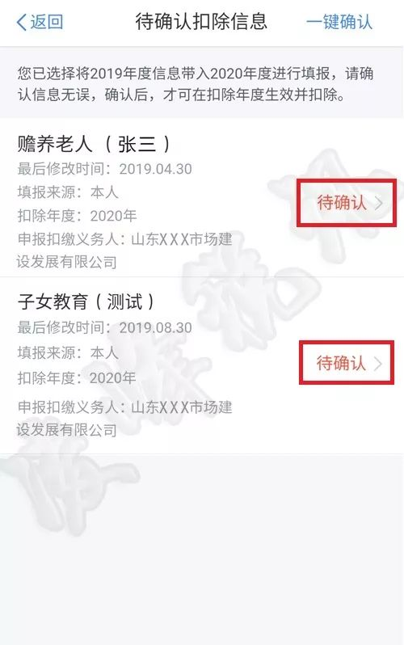

若需修改信息，可点击下方【修改】，例如子女教育高等教育阶段，子女7月大学毕业后接着研究生入学情形，若在2019年度没有修改原教育信息的，此时，可以进行修改；
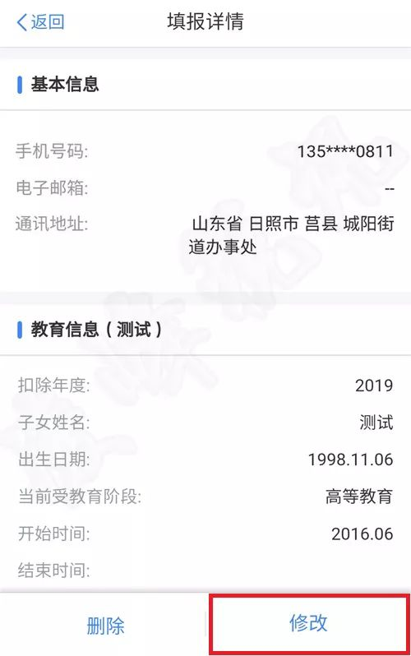

若需要删除该条信息，则点击【删除】，例如赡养老人专项附加扣除，老人在2019年度某月去世的情形，可以在此处删除。
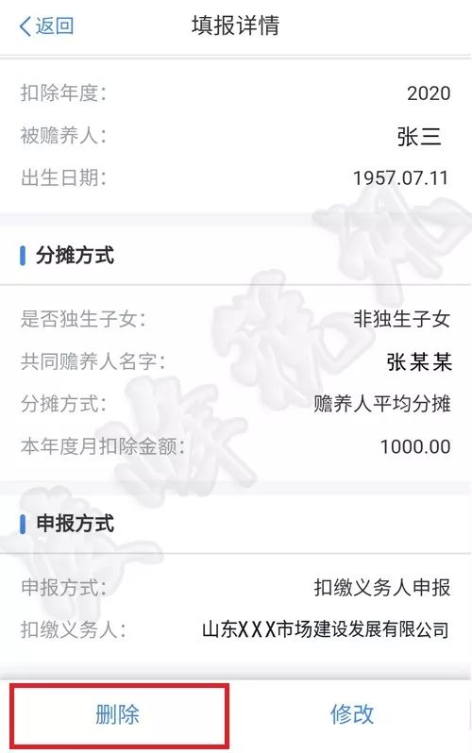

04各项扣除信息确认无误后，点击上方【一键确认】。
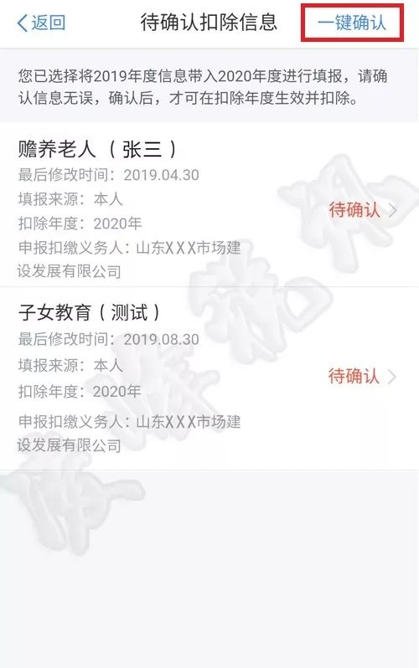

05点击【确认】，2020年度专项附加扣除填报完成。
